Фу́нкция в программировании, или подпрограмма — фрагмент программного кода, к которому можно обратиться из другого места программы

процедура - функция которая ничего не возвращает

Соглашение о вызовах – это протокол взаимодействия вызывающей и вызываемой функций

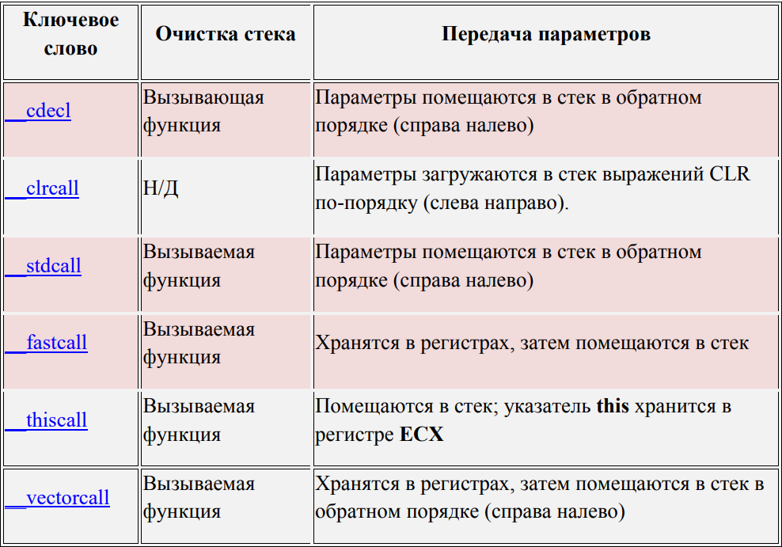

Соглашение вызовах __cdecl (используется по умолчанию). Параметры передаются через стек, порядок следования параметров справа налево, стек освобождает вызывающий код, возврат значения через регистр EAX.

Соглашение вызовах __stdcall (Windows API): параметры передаются через стек, порядок параметров справа налево, стек освобождает вызываемый код, возврат через регистр EAX.

Соглашение вызовах _fastcall (не стандартизированный, для внутренних вызовов), параметры передаются через регистры (первые 2 – через регистры, остальные справа налево в стек), стек освобождает вызываемый код, возврат через регистр EAX.